Laura gooit een kogel met een massa van 12,0 kg vanuit een toren naar beneden. Met een sensor wordt de snelheid als functie van de tijd gemeten, hiermee wordt een grafiek gemaakt deze is hieronder weergegeven. Uit deze grafiek blijkt dat de kogel op de grond volledig tot stilstand komt.

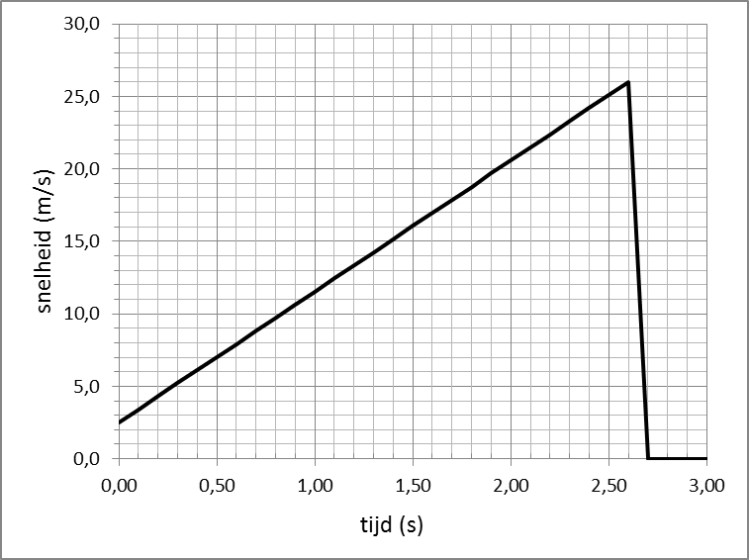

- Bepaal met welke snelheid de kogel van de toren naar beneden wordt gegooid?
- Bepaal op welk tijdstip de kogel de grond raakt (voor het eerst) en met welke snelheid dit gebeurt?
- Bepaal de gemiddelde vertraging van de kogel in het tijdsinterval tussen het moment dat de kogel de grond raakt en vervolgens volledig tot stilstand komt

Als luchtwrijving te verwaarlozen is, zal een voorwerp met een versnelling van g = 9,81 m/s² vallen.

- Toon met behulp van de grafiek en een berekening aan dat de gemiddelde versnelling van de kogel tijdens het vallen gelijk is aan: a_{val} = 9,04 m/s².
- Toon met behulp van de grafiek en een berekening aan dat de hoogte (afgelegde weg) waarvan de kogel gegooid wordt meer of minder dan 30 m is.
- Aangenomen wordt dat de luchtwrijving een constante waarde heeft, bepaal de wrijvingskracht die veroorzaakt wordt door luchtwrijving.

Antwoord:
- 2,50 m/s
Aflezen uit de grafiek v = 2,50 m/s
- 2,60 s; 26,0 m/s
Aflezen uit de grafiek tijd t = 2,60 s
Aflezen uit de grafiek snelheid v = 26,0 m/s
- -2,60 m/s²
Aflezen uit de grafiek dat Δt = 0,10 s
Formule $a=\frac{v_{e}-v_{0}}{t}$
Invullen en berekenen $a=\frac{0,0-26,0}{0,10}=$-260 m/s²
- 9,04 m/s²
Aflezen van een punt uit de grafiek (bijv. t = 0 s, v = 2,50 m/s)

Aflezen van een punt uit de grafiek (bijv. t = 2,60 s, v = 26,0 m/s)
Formule $a_{val}=\frac{v_{e}-v_{0}}{t}$
Invullen en berekenen van $a_{val}=\frac{26,0-2,50}{2,60-0}$ = 9,04 m/s²
- h = 37,1 m de toren is dus hoger dan 30 m
Afgelegde weg = oppervlakte onder de grafiek
Oppervlakte onder de grafiek bepalen m.b.v. assen, bijvoorbeeld:
Rechthoekige deel = $A_{1}=∆t∙∆v=\left(2,60-0\right)∙\left(2,50-0\right)=$ 6,50 m
Driehoekige deel =
$A_{2}=½∙∆t∙∆v=½∙\left(2,60-0\right)∙\left(26,0-2,50\right)=$30,55m
Eindantwoord van de afgelegde weg h = 37,1 m
De hoogte van de toren is dus hoger dan 30 m
- F_{w} = 9,24 N
Versnelling zonder wrijving is g = 9,81 m/s² en met wrijving 9,04 m/s²
Verschil $a_{w}=a_{val}-g=9,04-9,81=$ - 0,77 m/s²
Formule voor kracht $F_{w}=m∙a_{w}$
Invullen en berekenen Fw = 12x0,77=9,24 N
(Het antwoord is goed met of zonder het minteken)

